[图像重复？东南大学医学院附属中大医院放射科副主任论文被质疑](https://mp.weixin.qq.com/s?__biz=MzAwNzc1NjU0Ng==&mid=2648111678&idx=1&sn=6245d1680de6c7ff6492f2c5a784ab0e&chksm=82ee75f8457919d5731058aebb1f16018dcd6c77d75421b73e77dd6a42c7e02b33ffa1823f95&scene=126&sessionid=1742315968)

[科研正气](javascript:void(0);)2025-03-17 22:19:40四川

**质疑资讯**

2025年3月，国际著名职业学术打假人Sholto David博士在学术论坛Pubpeer上对一篇发表于2018年的论文提出质疑。他指出论文中的某一图像可能存在重复情况，并要求作者给出解释。

**论文信息**

第一作者：彭新贵（东南大学医学院附属中大医院）

通讯作者：居胜红（东南大学医学院附属中大医院）

第一单位：东南大学医学院附属中大医院

合作单位：江苏省分子与功能影像学重点实验室

论文标题：

Noninvasive evaluation of the migration effect of transplanted endothelial progenitor cells in ischemic muscle using a multimodal imaging agent

（《使用多模态影像剂无创评估内皮祖细胞移植在缺血性肌肉中的迁移效果》）

发表期刊：International Journal of Nanomedicine

发表时间：2018年

基金支持：

国家自然科学基金（项目编号：81501523、81525014、81371538）

江苏省医学重点学科专项（项目编号：BL2013029）

江苏省科技计划项目（项目编号：BK20151423）

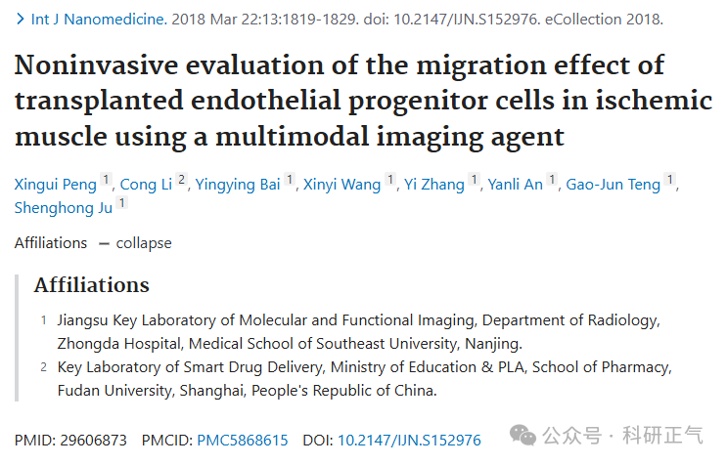

**质疑内容**

Sholto David博士在Pubpeer论坛中指出，该论文中的图5A可能存在图像重复问题。他在帖子中附上了标注解释的彩色图形，并写道：

> “图5A：出现了意外的重复图像，我添加了彩色图形来标注我所说的位置。请作者核查并作出说明好吗？”

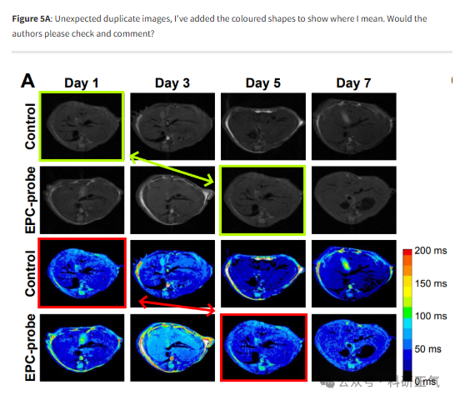

**参考链接**

https://pubpeer.com/publications/208923B6BA0139F398280C698FDCE0#1          

**免责声明**

本公众号转载的信息来源于 PubPeer、Pubmed及相关期刊，涉及的人名、单位均为音译。对于文章内容的真实性、完整性及及时性，本公众号不作任何保证或承诺，内容仅供读者参考。            
如任何单位或个人认为本内容可能涉嫌侵犯其合法权益，请及时向我们提交书面权利通知及详细侵权情况，我们将依法尽快移除相关涉嫌侵权的内容。            
若您有任何建议，欢迎随时与客服联系。          

**第三方客服QQ账号：3970604145**